COSTA RICA
SAN JOSE CIUDAD Y AVENTURA
6 días / 5 noches

INCLUYE:

- Traslado aeropuerto – hotel – aeropuerto, en servicio regular
- 5 noches de alojamiento en el hotel a elegir
- Desayunos diarios
- Excursión Día 2: VIP City Tour con almuerzo incluido.
- Excursión Día 3: Tour de Café en Doka y Visita a Cataratas La Paz con almuerzo.
- Excursión Día 4: Visita a Termales de Baldi con almuerzo y cena.
- Excursión Día 5: Tour a Isla Tortuga con almuerzo.
- Tarjeta de Asistencia Assist Card, hasta los 85 años (cobertura US$ 60K).

PRECIOS POR PERSONA:

PROGRAMA SOLO SERVICIOS |  |  |  |  |  |  | VIGENCIA
HOTEL | CAT. | HABITACIÓN | SGL | DBL | TPL | CHD (3-11) | DEL | AL
Hotel KC San José / o similar | 3* | standard | 1493 | 1099 | 1035 | 816 | 20-Feb | 30-Nov
Hotel Autentico / o similar | 4* | standard | 1509 | 1109 | 1028 | 694 | 20-Feb | 30-Nov
Hotel Radisson / o similar | 5* | standard | 1532 | 1119 | 1023 | 612 | 20-Feb | 30-Nov

*TARIFA DE HOTELES SUJETAS A VARIACIÓN Y DISPONIBILIDAD*

PRECIOS POR PERSONA:
VÍA COPA AIRLINES |  |  |  |  |  |  | VIGENCIA
HOTEL | CAT. | HABITACIÓN | SGL | DBL | TPL | CHD (3-11) | DEL | AL
Hotel KC San José / o similar | 3* | standard | 1823 | 1429 | 1365 | 1146 | 20-Feb | 30-Nov
Hotel Autentico / o similar | 4* | standard | 1839 | 1439 | 1358 | 1024 | 20-Feb | 30-Nov
Hotel Radisson / o similar | 5* | standard | 1862 | 1449 | 1353 | 942 | 20-Feb | 30-Nov

*TARIFA DE HOTELES SUJETAS A VARIACIÓN Y DISPONIBILIDAD*

ITINERARIO:

DÍA 1. SAN JOSÉ, COSTA RICA (20 MINUTOS)
Bienvenido a San José, Costa Rica. Recibimiento y traslado al hotel.
Alojamiento en hotel de San José.

DÍA 2. SAN JOSÉ VIP CITY TOUR – AM
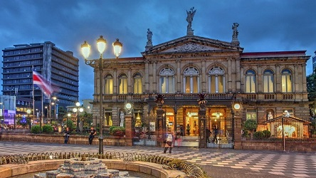
Desayuno en el Hotel. Vip City Bus tiene a su disposición el mejor tour de la cuidad en San José Costa Rica. Nuestro exclusivo autobús turístico de dos pisos lo llevará al centro de San José desde su hotel para presenciar los principales hitos históricos de la ciudad para una experiencia cultural inmersa y panorámica y una mejor comprensión de la evolución de Costa Rica. Lo llevará de manera cómoda y segura a través de las calles estrechas y concurridas de San José conduciendo por hermosas atracciones al aire libre de la ciudad. La ciudad viva es nuestro museo.
Alojamiento en hotel de San José.

DÍA 3. SAN JOSÉ, COMBO TOUR (DOKA-POAS-LA PAZ)
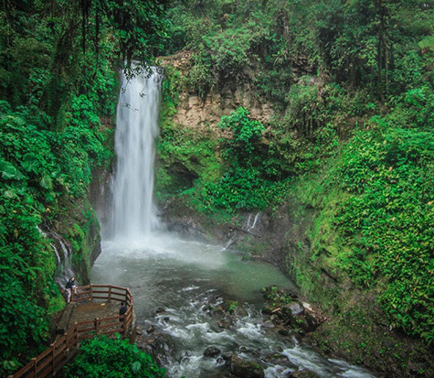
Desayuno en el Hotel. Visitaremos la Plantación de Café Doka, para una visita guiada donde aprenderemos sobre las actuales y antiguas técnicas usadas por expertos para procesar nuestro grano de oro y producir uno de los mejores cafés de Costa Rica. Continuaremos nuestro camino hacia las Cataratas La Paz, al llegar caminaremos por un hermoso sendero, el cual dirige a diferentes y variados atractivos del parque. Luego nos espera un delicioso almuerzo estilo buffet, al terminar tomaremos una caminata y visitaremos tres imponentes cataratas naturales formadas por el mismo Río La Paz.
Alojamiento en hotel de San Jose.

DÍA 4. SAN JOSÉ, EXPEDICION AL ARENAL CON TERMALES BALDI.
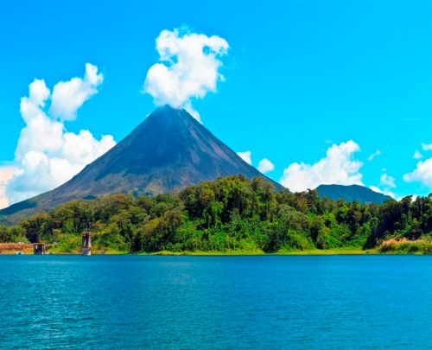
Desayuno en el Hotel. El tour lo lleva al sitio propicio del majestuoso Volcán Arenal donde disfrutará de las relajantes aguas termales de Baldi, además de apreciar la exuberante vegetación y parajes que hacen de este lugar un sitio inolvidable. El Volcán Arenal es una maravilla natural que se encuentra en La Fortuna de San Carlos, Alajuela, ofreciendo a miles de turistas la oportunidad de apreciar las columnas de humo blanco, ceniza y actividad fumarólica. El turista disfrutará y se relajará en una de las mejores aguas termales de la zona, donde podrá disfrutar de los efectos rejuvenecedores de las mismas, así como un masaje (actividad opcional) u otros tratamientos especiales que deben ser reservados con anticipación. Las instalaciones de Baldi ofrecen al turista, 25 piscinas de agua termal, que fluyen naturalmente del volcán.
Alojamiento en hotel de San Jose

DÍA 5. SAN JOSÉ, TOUR A ISLA TORTUGA
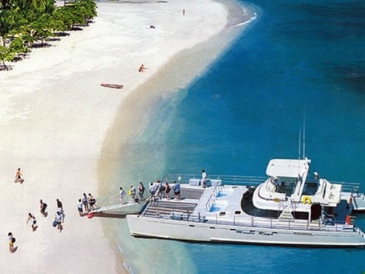
Desayuno en el Hotel. Experimente un día de hermosos cielos, grandiosas vistas al mar y de la música en vivo. A bordo del yate se servirán frutas tropicales y bebidas naturales, una vez en la isla explore los alrededores, tome el sol, nade y después disfrute de un delicioso almuerzo. A bordo del yate, se servirán frutas tropicales y bebidas naturales. Una vez en Isla Tortuga, usted experimentará un día lleno de hermosos paisajes, aguas cálidas del océano y música en vivo. Podrá explorar los alrededores, tomar el sol, nadar y hasta optar por un tour adicional como canopy y kayak. Luego, disfrutará de un delicioso almuerzo preparado por nuestra tripulación. Y pasar un increíble día de sol, playa y gran diversión.
Alojamiento en hotel de San Jose.

DÍA 6. SAN JOSÉ – AEROPUERTO SJO (30 MINUTOS) FIN DE SERVICIOS
Desayuno en el Hotel. A la hora pactada traslado de salida hacia el Aeropuerto internacional.

Fin de los servicios, Feliz viaje de regreso, esperamos tenerlos de visita nuevamente.

CONDICIONES GENERALES DE AEROLÍNEA:
- Artículo personal: Se permite 1 artículo personal (colocado debajo del asiento) con medidas máximas de 36 pulgadas (90 cm) lineales: 17’’ alto x 10’’ largo x 9’’ ancho (43 cm x 25 cm x 22 cm).
- Equipaje de mano: Se permite 1 pieza de equipaje de mano de hasta 10 kg, con medidas máximas de 46 pulgadas (118 cm) lineales: 22’’ alto x 14’’ largo x 10’’ ancho (56 cm x 36 cm x 26 cm). Incluye maniguetas y ruedas.
- Equipaje en bodega: 1 pieza de hasta 23 kg, con dimensiones máximas de 158 cm lineales (alto + largo + ancho).
- Las medidas y pesos cambian según la compañía aérea.
- Tarifas e impuestos: Las tarifas, cargos (queues) e impuestos están sujetos a cambio sin previo aviso hasta el momento de la emisión.
- Reprogramaciones y cancelaciones de vuelos: Toda modificación o cancelación de vuelos comerciales y/o privados) se rige por las regulaciones aeronáuticas internacionales vigentes, aplicándose la normativa correspondiente.
- Intermediación: ConexiónTS actúa únicamente como intermediario entre los prestadores de servicios, al igual que las agencias de viajes, y no es responsable de acciones fortuitas o involuntarias de dichos proveedores.
- Precios: Sujetos a cambio sin previo aviso hasta la emisión del boleto.
- Paquetes y boletos: No permiten modificaciones de nombres, endosos ni reembolsos.
- Anulaciones y cancelaciones: Se penalizan con el100 % una vez realizado el pago final.
- No show: (no presentación del pasajero): penalización del 100 %.

CONDICIONES GENERALES:
- Vigencia de precios: Precios válidos para compras hasta el 15 de octubre del 2026.
- Comisión: 10 % con IGV, calculada sobre el paquete terrestre (no incluye el valor del boleto aéreo).
- El boleto aéreo tiene un costo fijo de USD 330, independiente de la comisión
- Incentivo: USD 10 por pasajero.
- Habitaciones triples: Pueden contar con 2 camas o 1 cama con sofá cama, según disponibilidad del hotel al momento del check-in.
- Habitación simple: Calculada si viaja un mínimo de 2 personas.
- Habitaciones dobles: Pueden contar con 1 cama o 2 camas, según disponibilidad del hotel.
- Restricciones de fechas: Tarifas no válidas para eventos, congresos, días festivos, vacaciones escolares, Semana Santa y Fiestas Patrias.
- Precios publicados: Expresados en dólares americanos, por persona adulta, en base a habitación doble, triple, simple y niño.
- Cotización sujeta a disponibilidad: Los hoteles pueden modificar la oferta y/o aplicar cierres de ventas.
- Check-in / Check-out: Ingreso desde las 3:00 p. m. y salida hasta las 11:00 a. m.
Los horarios pueden variar según el destino
- Llegadas tardías: Se debe informar si el pasajero llega después del horario de check-in para evitar no show.
- Política de cambios y cancelaciones: No se permiten modificaciones de nombres, endosos, reembolsos ni cambios de fechas. Las cancelaciones se penalizan con el 100 % una vez realizado el pago final.
- No show: Penalización del 100 %.
- Pagos adicionales: No incluye impuestos locales, resort fee u otros cargos adicionales.
- Tarjeta de crédito: El pasajero debe contar con una tarjeta de crédito durante su viaje.
- Menores de edad: Deben contar con permiso notarial firmado por ambos padres.
- Pasaporte: Todos los pasajeros deben contar con un pasaporte vigente, con una validez mínima de 6 meses al momento del viaje. Este requisito puede variar según el destino elegido.
- Responsabilidad de la agencia: Verifica que el hotel y los servicios contratados correspondan a lo solicitado, e informa claramente a los pasajeros sobre los requisitos de viaje — pasaporte, visas, vacunas, permisos de menores, entre otros.

ConexiónTS y/o las agencias actúan únicamente como intermediarios entre proveedores locales e internacionales, siendo responsables exclusivamente de la organización de los tours adquiridos. Es obligación de la agencia y/o del pasajero verificar que se cuente con las visas y/o documentaciones necesarias para ingresar al destino y/o retornar al país de origen. En consecuencia, el usuario no podrá imputar responsabilidad alguna a ConexiónTS por causas que excedan nuestro alcance. ConexiónTS no asume responsabilidad por perjuicios, retrasos o inconvenientes derivados de circunstancias ajenas a nuestro control, incluyendo casos fortuitos, fuerza mayor, pérdidas, daños, accidentes u otras irregularidades que pudieran afectar al usuario final. Se recomienda a los clientes verificar previamente las condiciones climáticas y meteorológicas de su destino antes de realizar cualquier reserva. La empresa no será responsable por inconvenientes, cambios de planes o perjuicios ocasionados por factores climáticos o naturales fuera de nuestro control.
MATERIAL INFORMATIVO PARA USO EXCLUSIVO DE AGENCIAS DE VIAJES.

